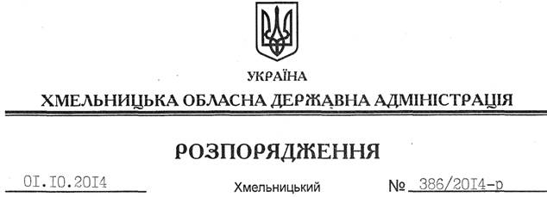

Про затвердження складу колегії Державного архіву Хмельницької області

На підставі статті 6 Закону України “Про місцеві державні адміністрації”, пункту 10 Положення про Державний архів Хмельницької області у новій редакції, затвердженого розпорядженням голови обласної державної адміністрації від 15 вересня 2014 року № 357/2014-р, подання директора Державного архіву Хмельницької області від 29 вересня 2014 року № 01.01-13/2014/617
1. Затвердити склад колегії Державного архіву Хмельницької області згідно з додатком.
2. Визнати таким, що втратило чинність, розпорядження голови обласної державної адміністрації від 14 лютого 2013 року № 29/2013-р “Про затвердження складу колегії Державного архіву Хмельницької області”.

Голова адміністрації Л.Прус

